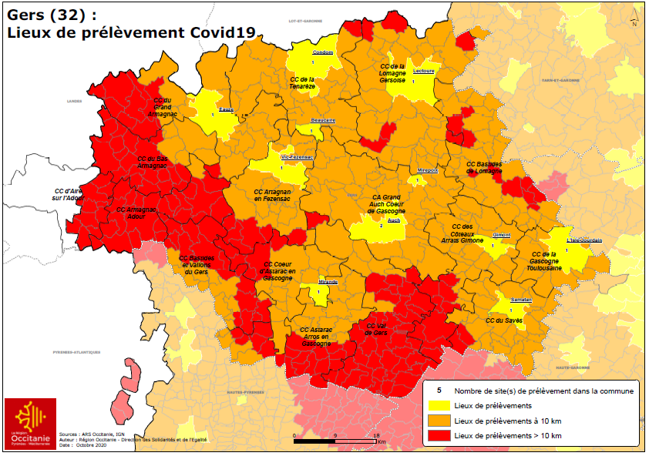
Faget-Abbatial
Masseube
Aignan
Nogaro
Estang
St Radegonde

Tournée équipe mobile dépistage PROXI’test

03 / 12 / 2020 09h30-12h30 Aignan
08 / 12 / 2020 09h30-12h30 Masseube
09 / 12 / 2020 10h00-13h30 Nogaro
14 / 12 / 2020 10h00-13h00 Estang
17 / 12 / 2020 09h00-12h30 Ste Radegonde
21 / 12 / 2020 09h00-12h30 Faget-Abbatial

